ПРАЙС ЛИСТ АРЕНДЫ СПЕЦТЕХНИКИ
Проведение строительных и земле-строительных работ требует использования специализированной техники. Подобная техника не всегда содержится в автомобильно-техническом парке той или иной компании. В подобных случаях аренда спецтехники, цена которой доступна каждому заказчику, является самым оптимальным вариантом.

Цены на аренду автокрана
НАИМЕНОВАНИЕ |  | ГРУЗОПОДЪЕМНОСТЬ / ДЛИНА СТРЕЛЫ | СТОИМОСТЬ СМЕНЫ
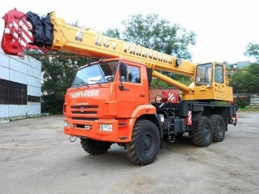 | «Галичанин» КС-55713-5 | 25 тонн / 22 м | Договорная
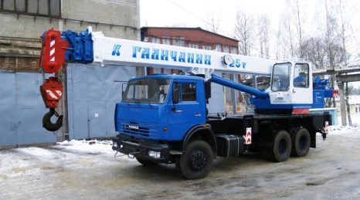 | «Галичанин» КС-55713-1В | 25 тонн / 22 м | Договорная

При аренде спецтехники на длительный срок действую скидки!!!

Цены на аренду экскаватора-погрузчика
НАИМЕНОВАНИЕ |  | ГРУЗОПОДЪЕМНОСТЬ / ГЛУБИНА КОПАНИЯ | СТОИМОСТЬ СМЕНЫ
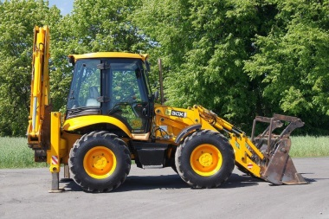 | JCB 3CX Super | 2 т / 5,93 м | Договорная
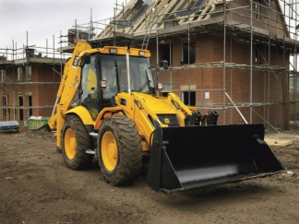 | JCB 4CX Super | 4,6 т / 6,14 м | Договорная

